C A R O N A
Domenica 15 ottobre
Tutti alla piscina comunale

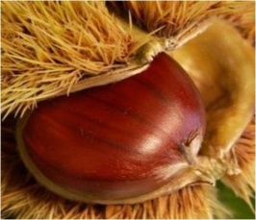
Castagnata 2017
dalle ore 13.30
buon vino, torte casalinghe
tanta musica, lotteria

Verranno esposti i disegni delle scuole elementare
e dell'infanzia di Carona artisticamente nati sotto il tema:
LA CASTAGNA

Caldarroste e “bürbura” (minestra di zucca) verranno offerte
Inoltre ci saranno attività per i bambini

Organizzazione: Manifestazioni ricreative Carona

